

**LAPORAN**

**ALGORITMA PEMORGRAMAN**

**DISUSUN OLEH**

RIFAL FEBIYAN (2100018345)

SLOT SELASA 13.30 – KELAS G

**PROGRAM STUDI INFORMATIKA FAKULTAS TEKNOLOGI INDUSTRI**

**UNIVERSITAS AHMAD DAHLAN**

**TAHUN AJARAN 2021/2022**

**POSTEST PRAKTIKUM 9 : ARRAY 1-2 DIMENSI**

**1. Buat lah flowchart untuk mengurutkan data array 2 dimensi berukuran 3x3 dengan menggunakan algoritma bubble sort.**

🡺 Flowchart

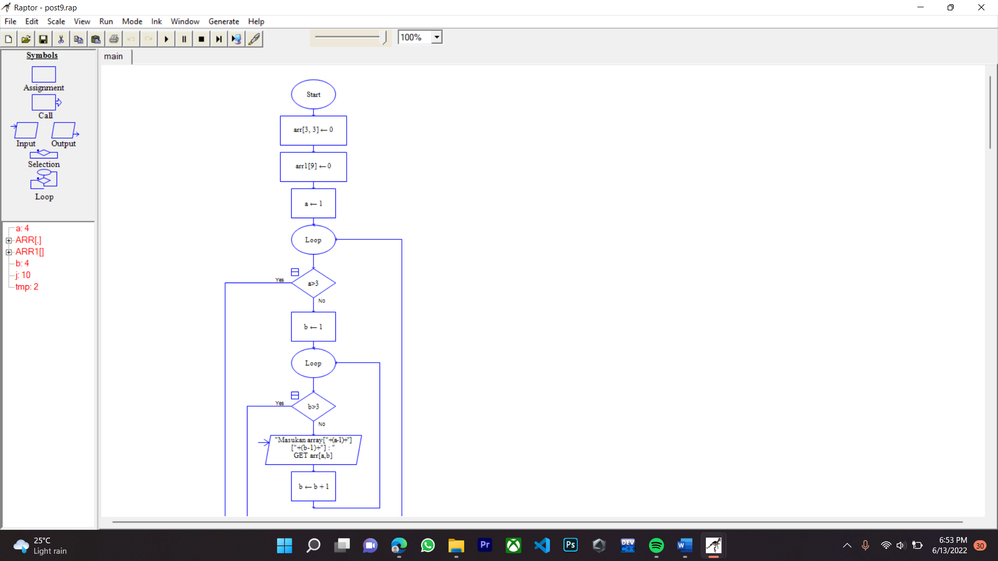

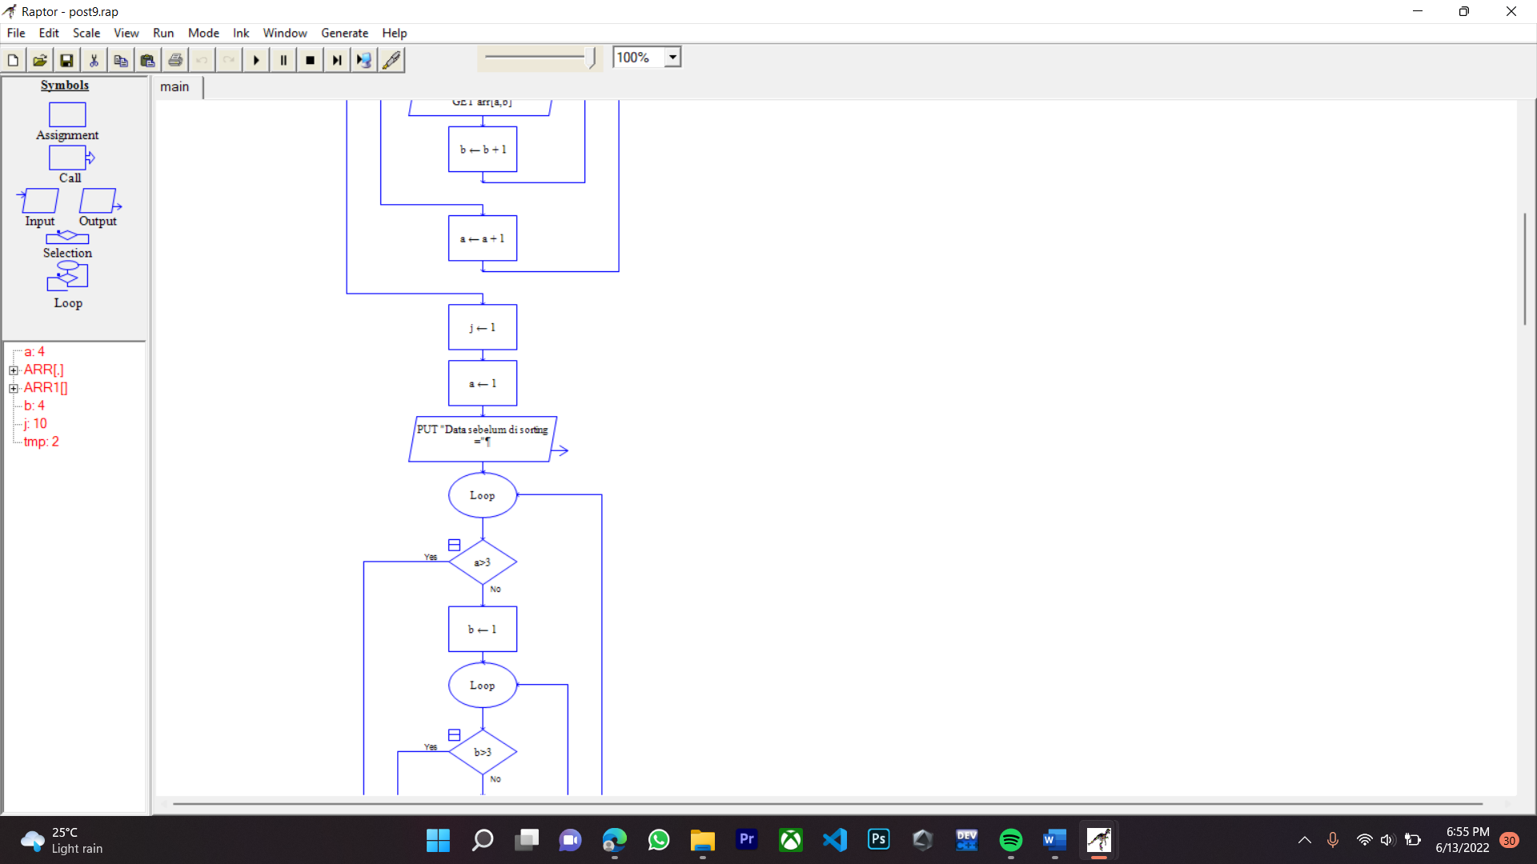

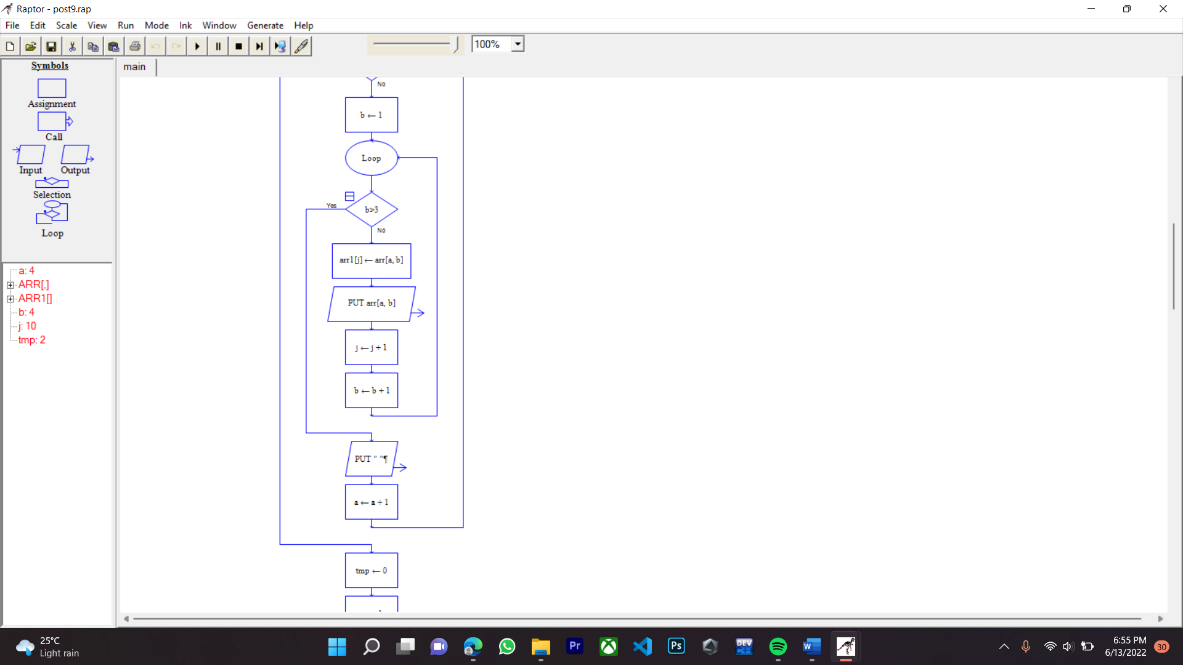

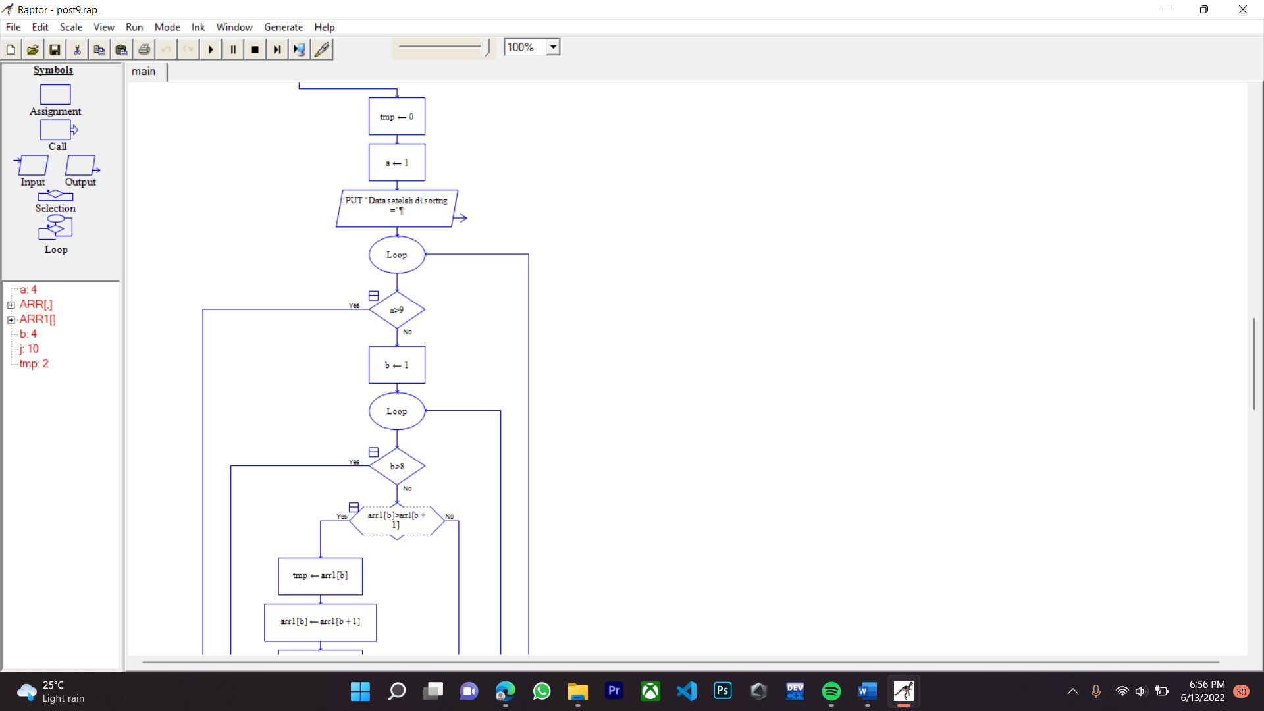

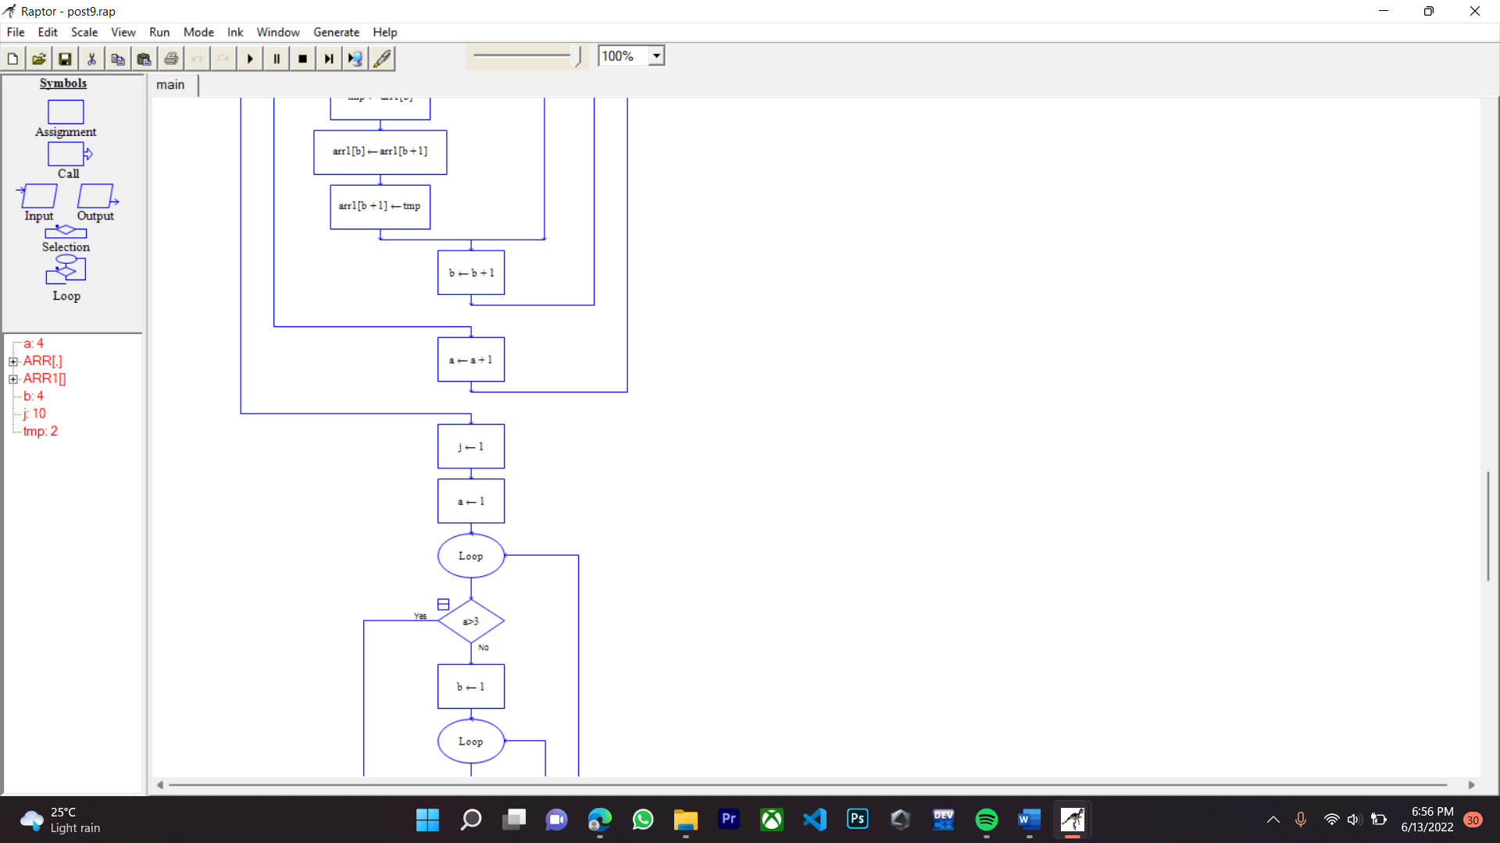

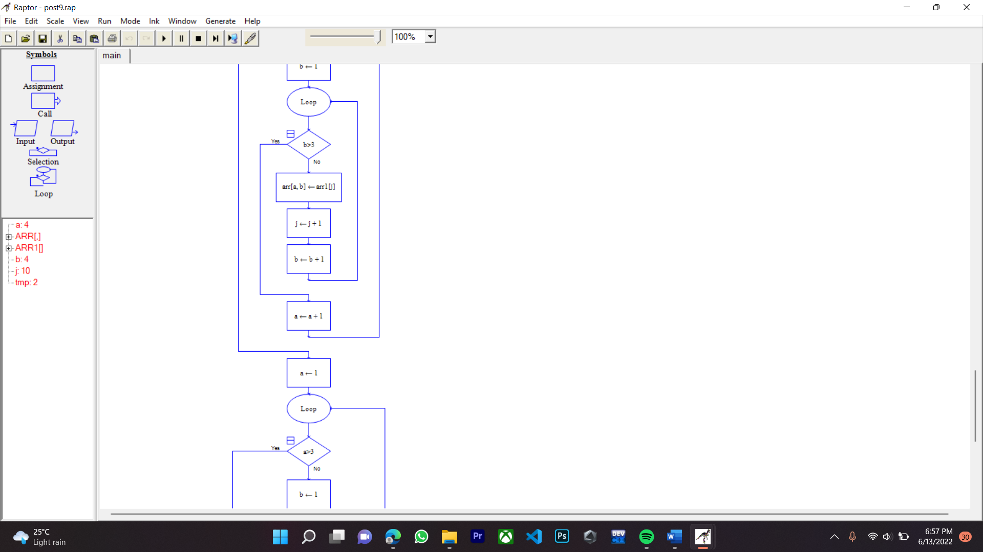

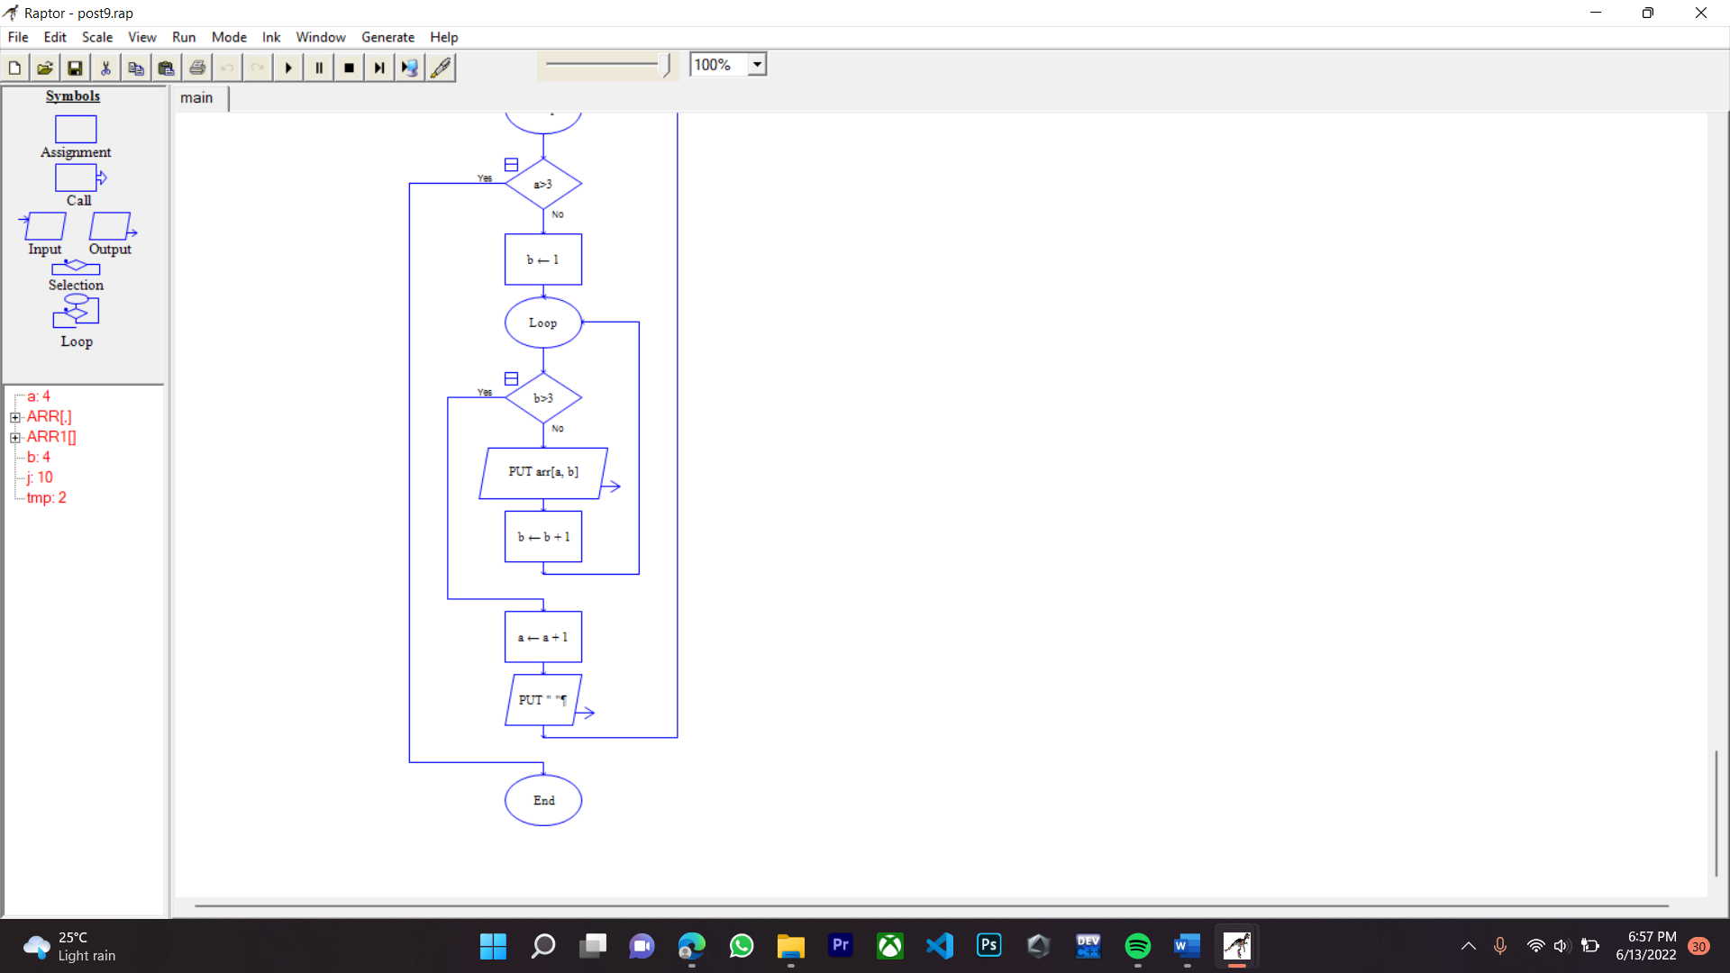

🡺 Ketika flowchart pada raptor dijalankan

* Percobaan 1

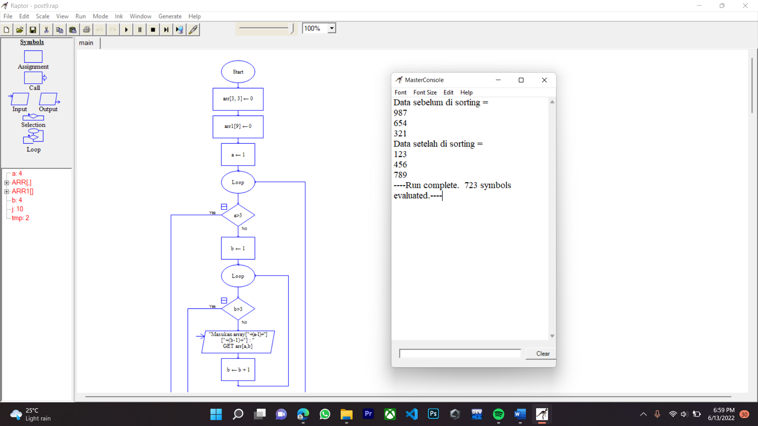

* Percobaan 2

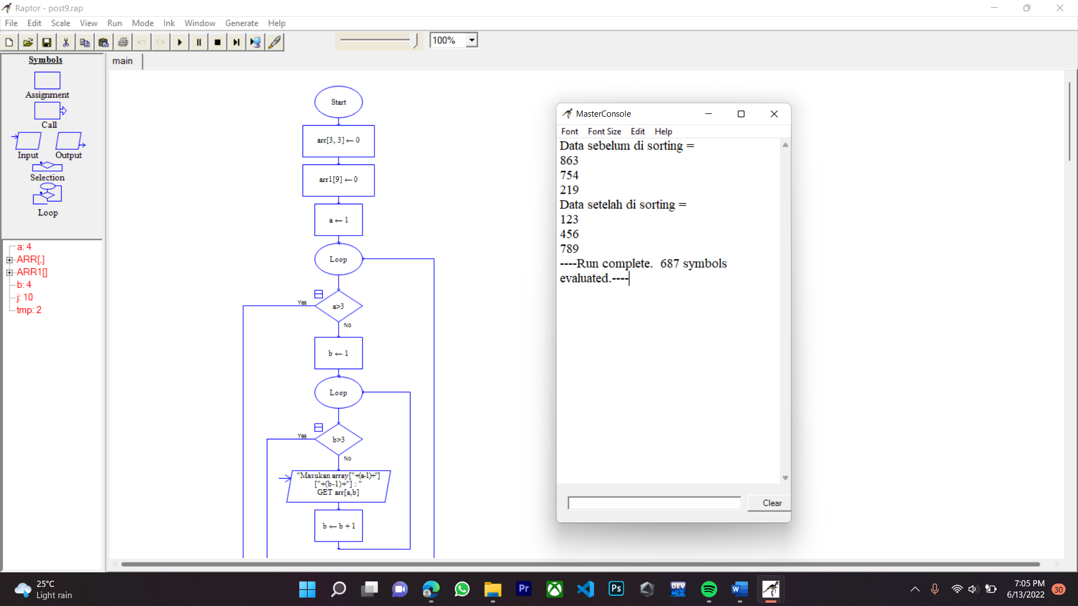

**2. Seperti nomor 1, gunakan subprogam dalam flowchart untuk mengurutkan data array 2 dimensi berukuran 3x3 dengan menggunakan algoritma bubble sort.**

🡺 Flowchart

* Main

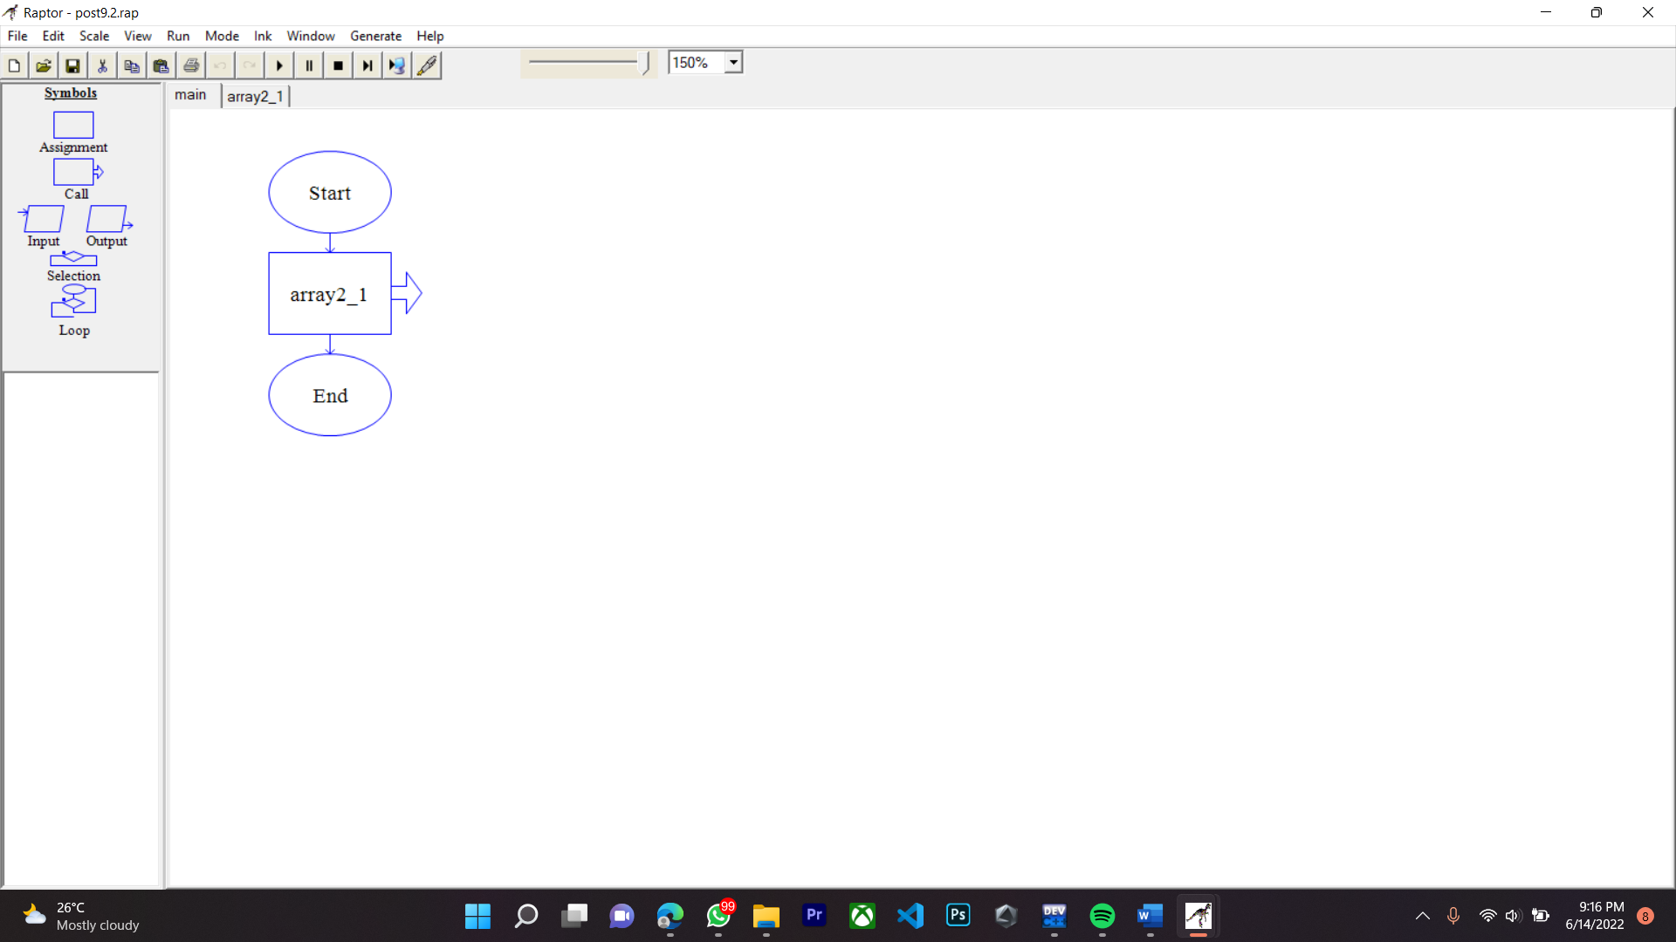

* Subprogram

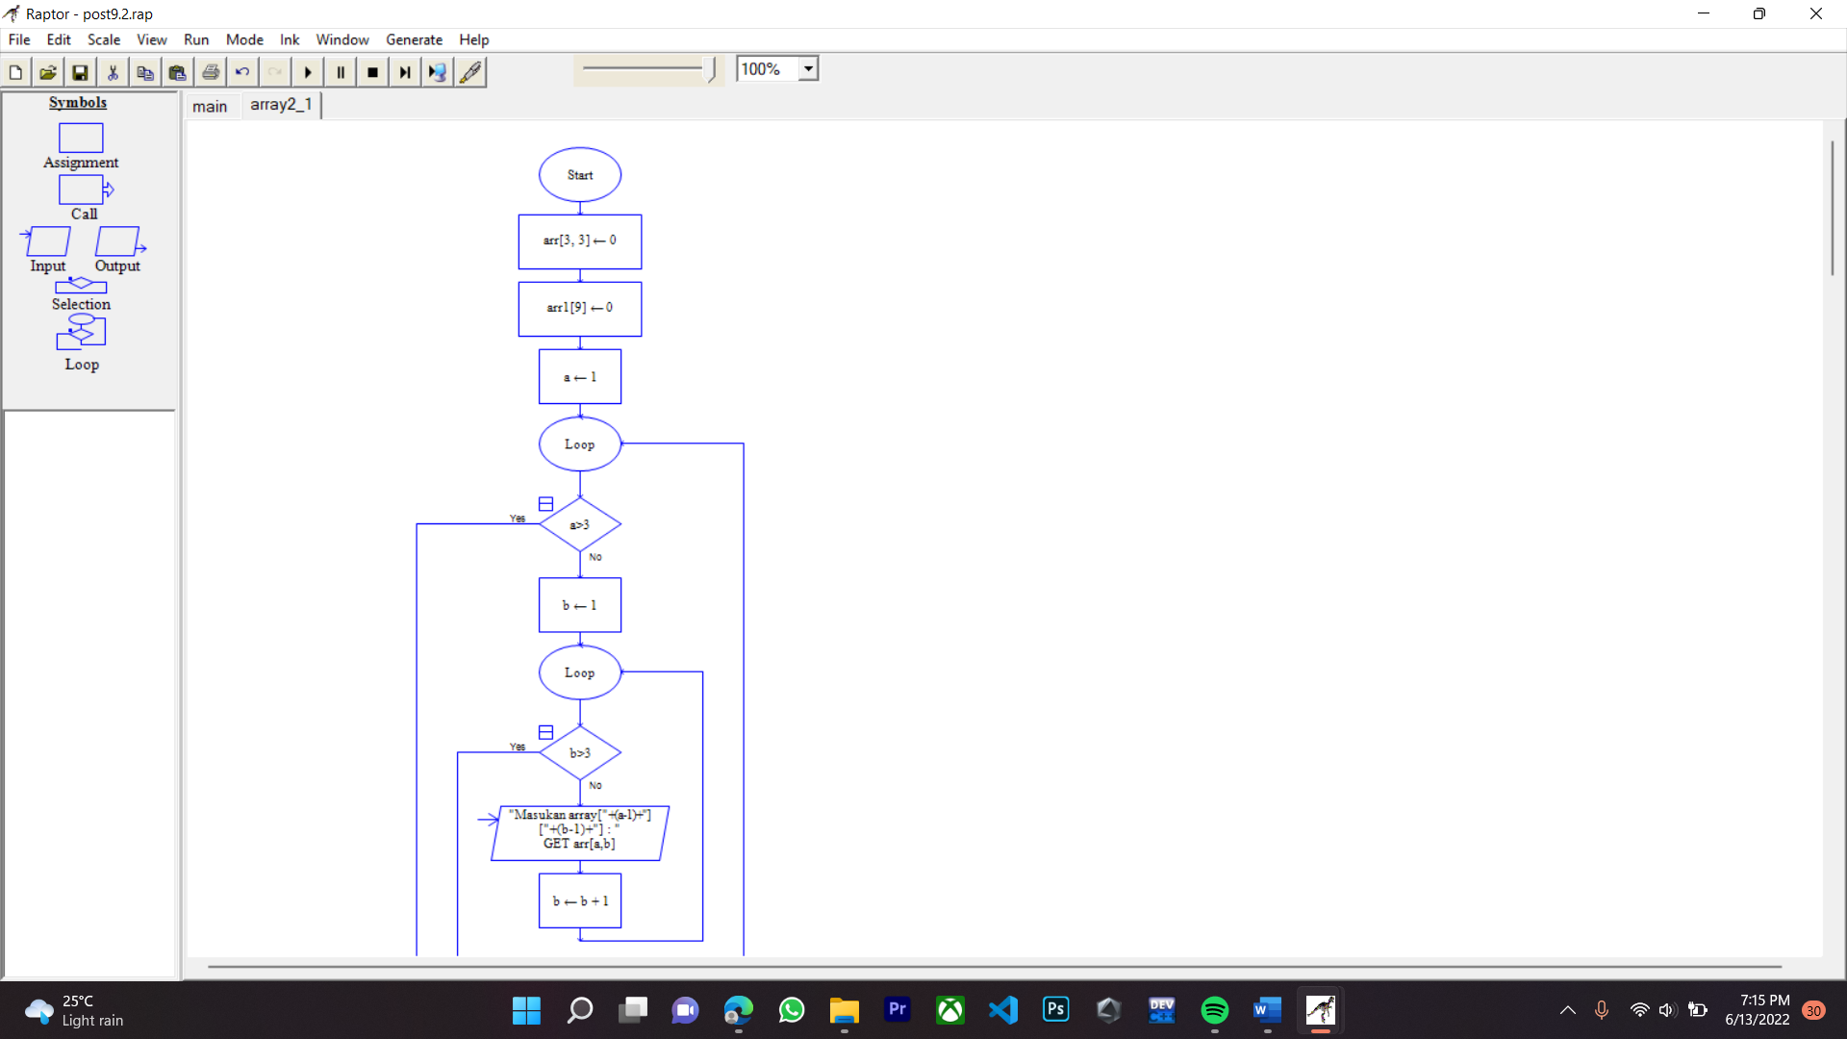

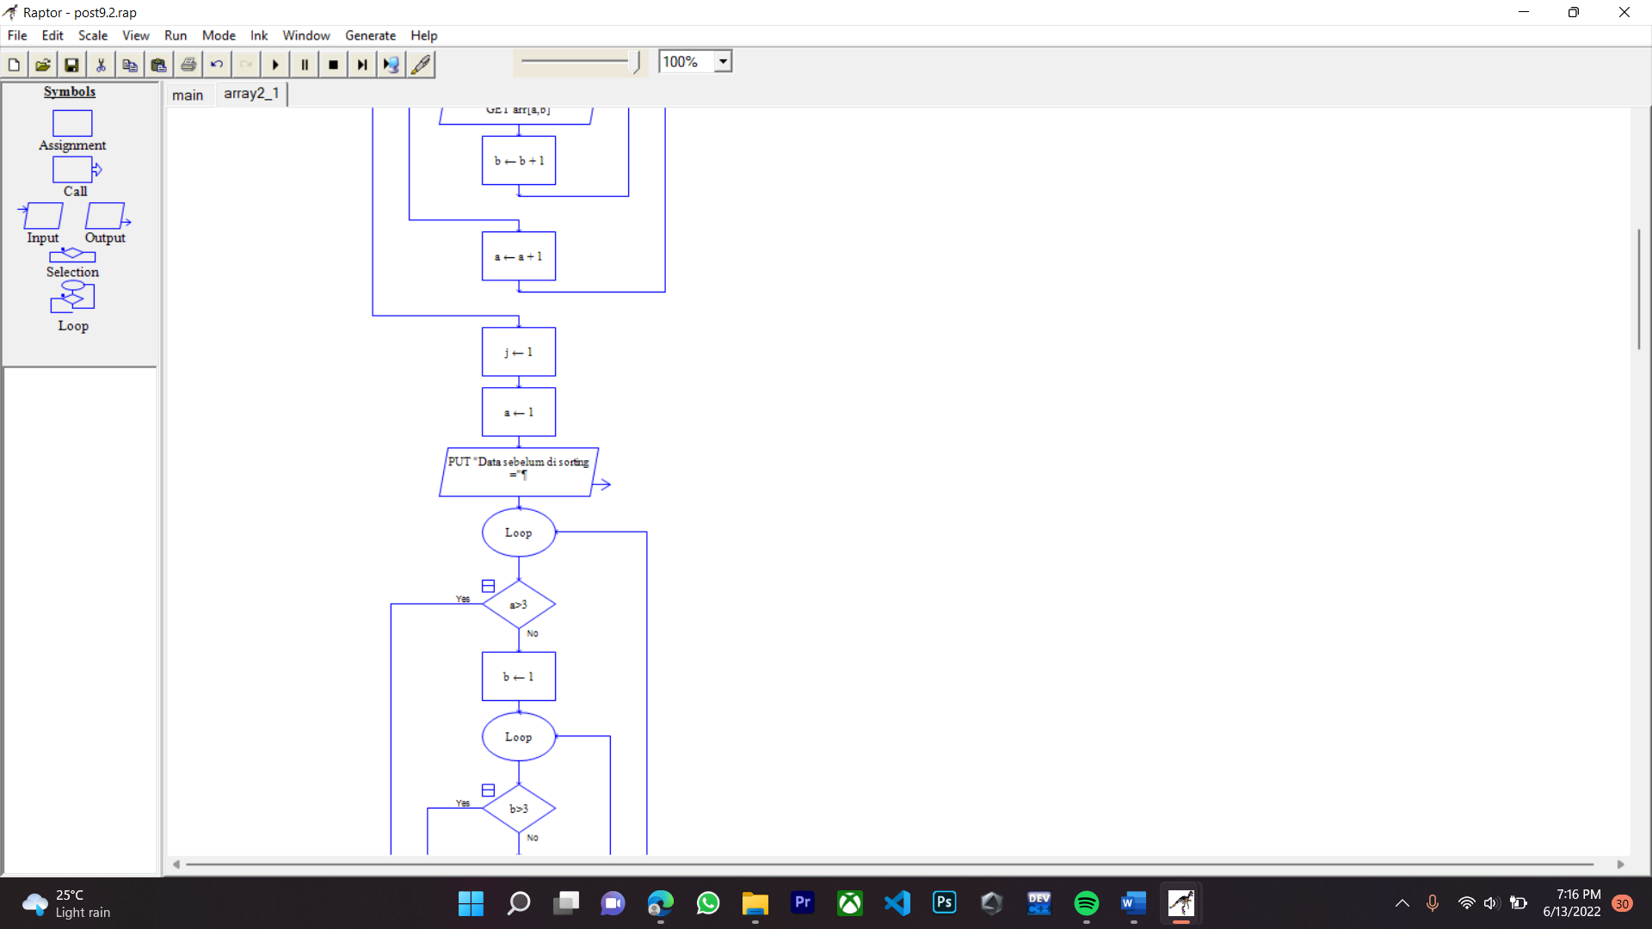

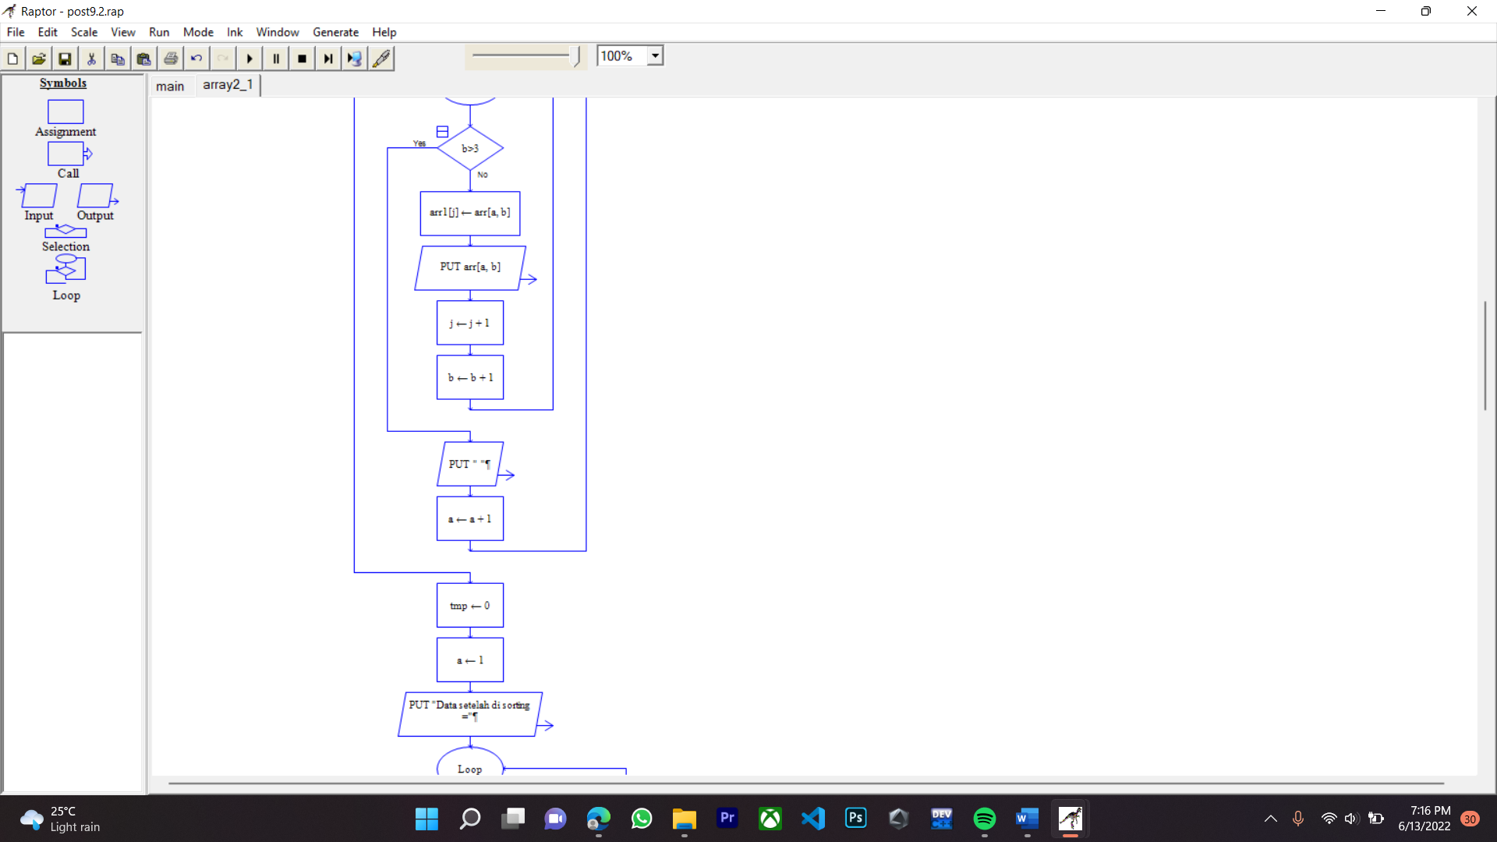

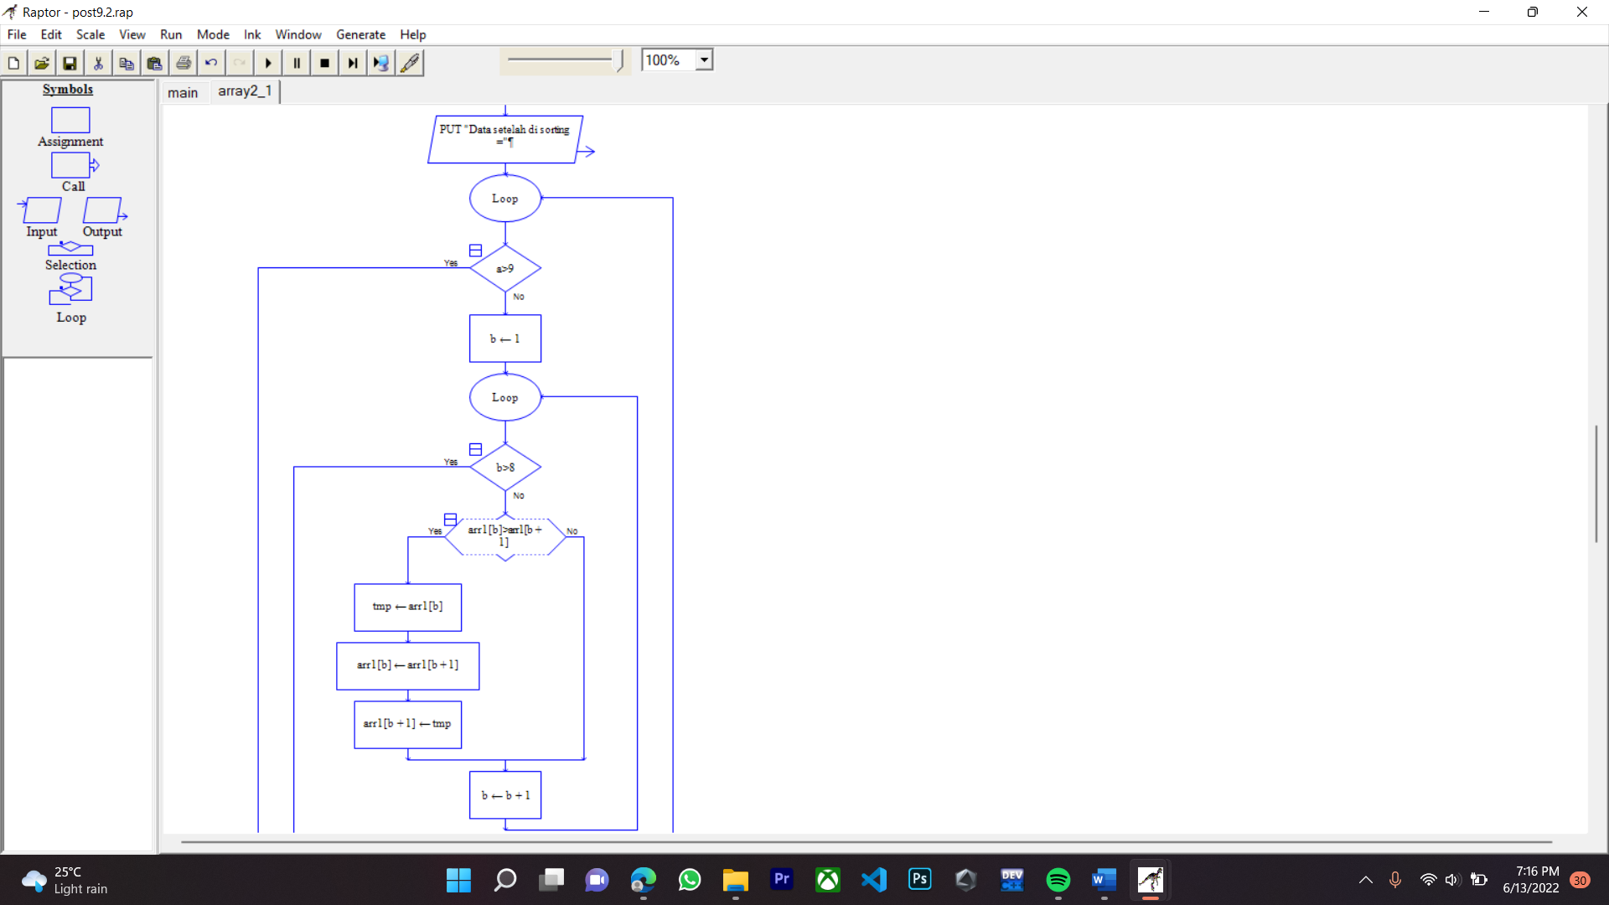

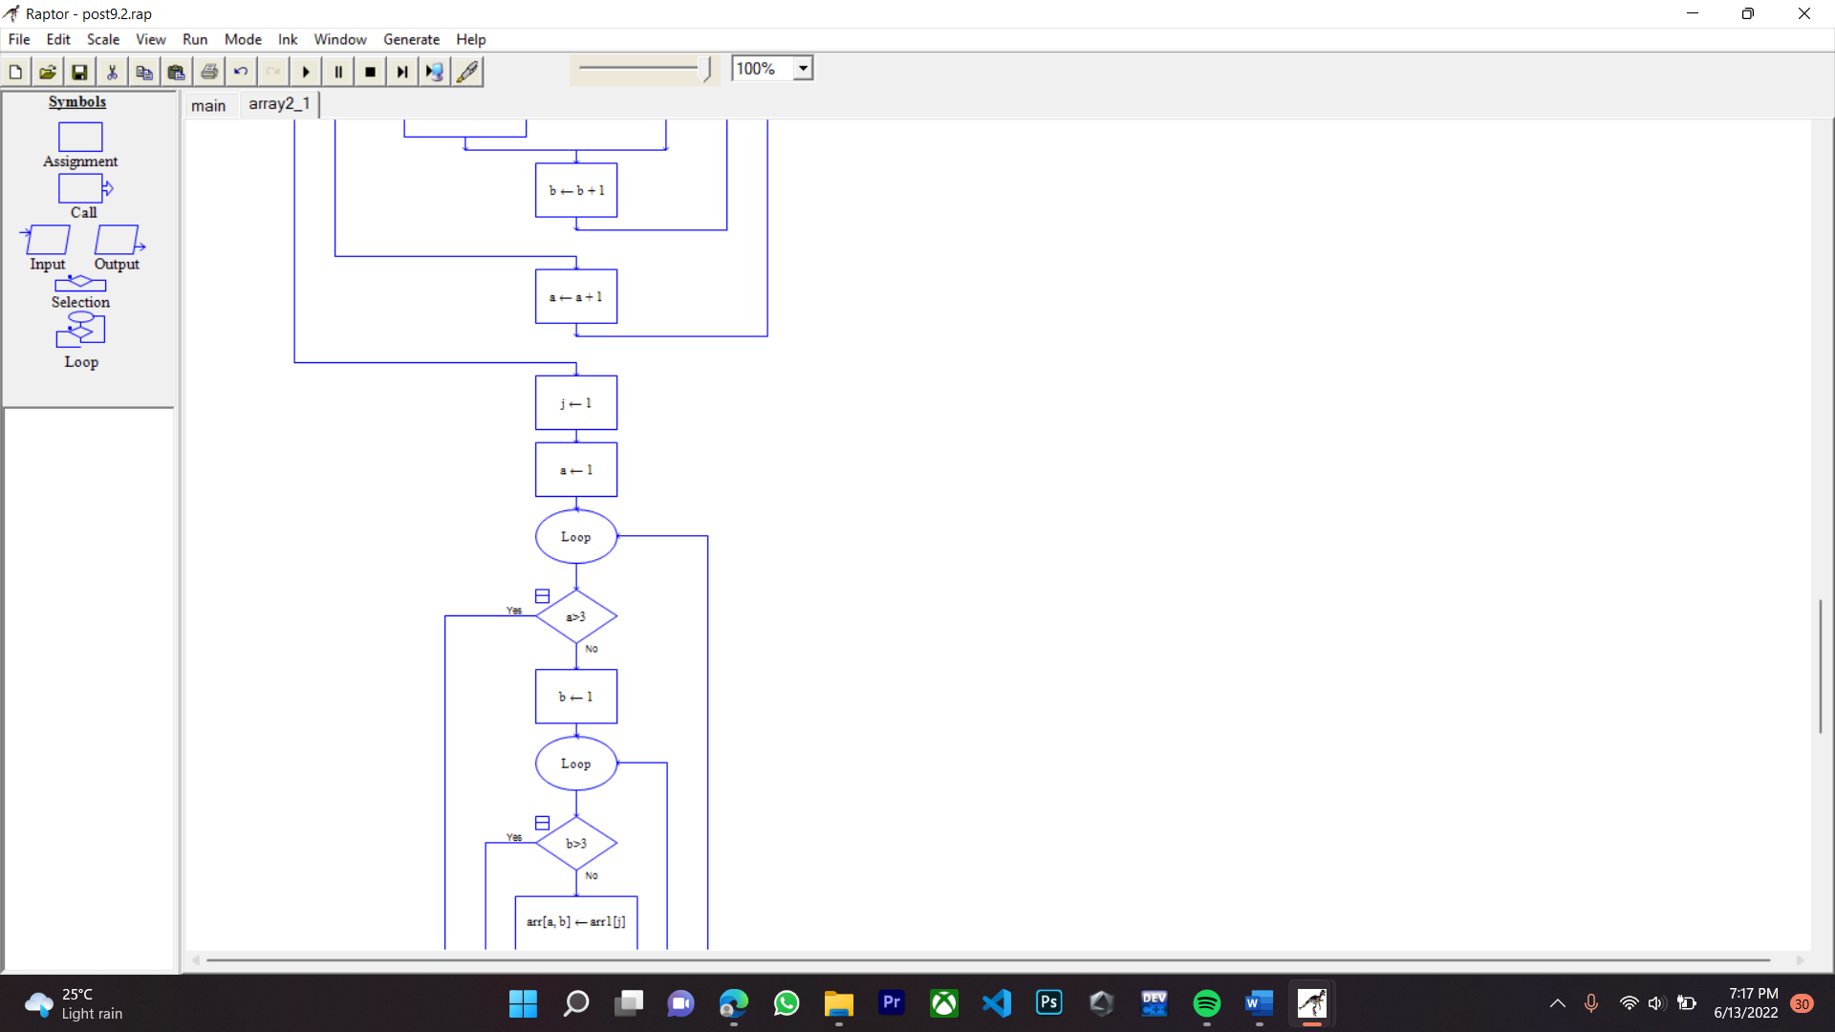

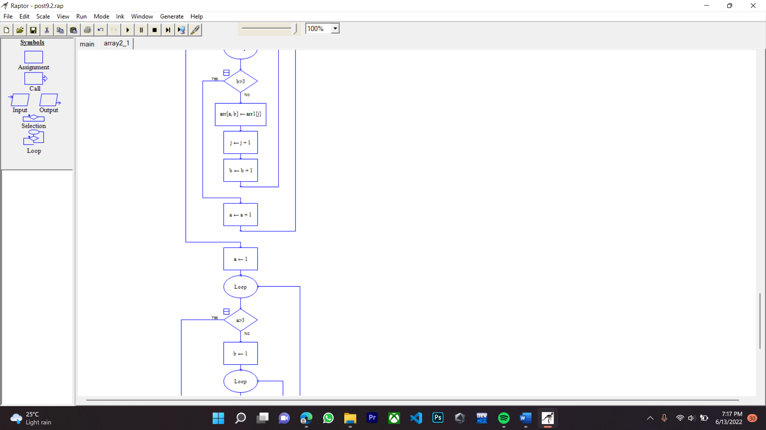

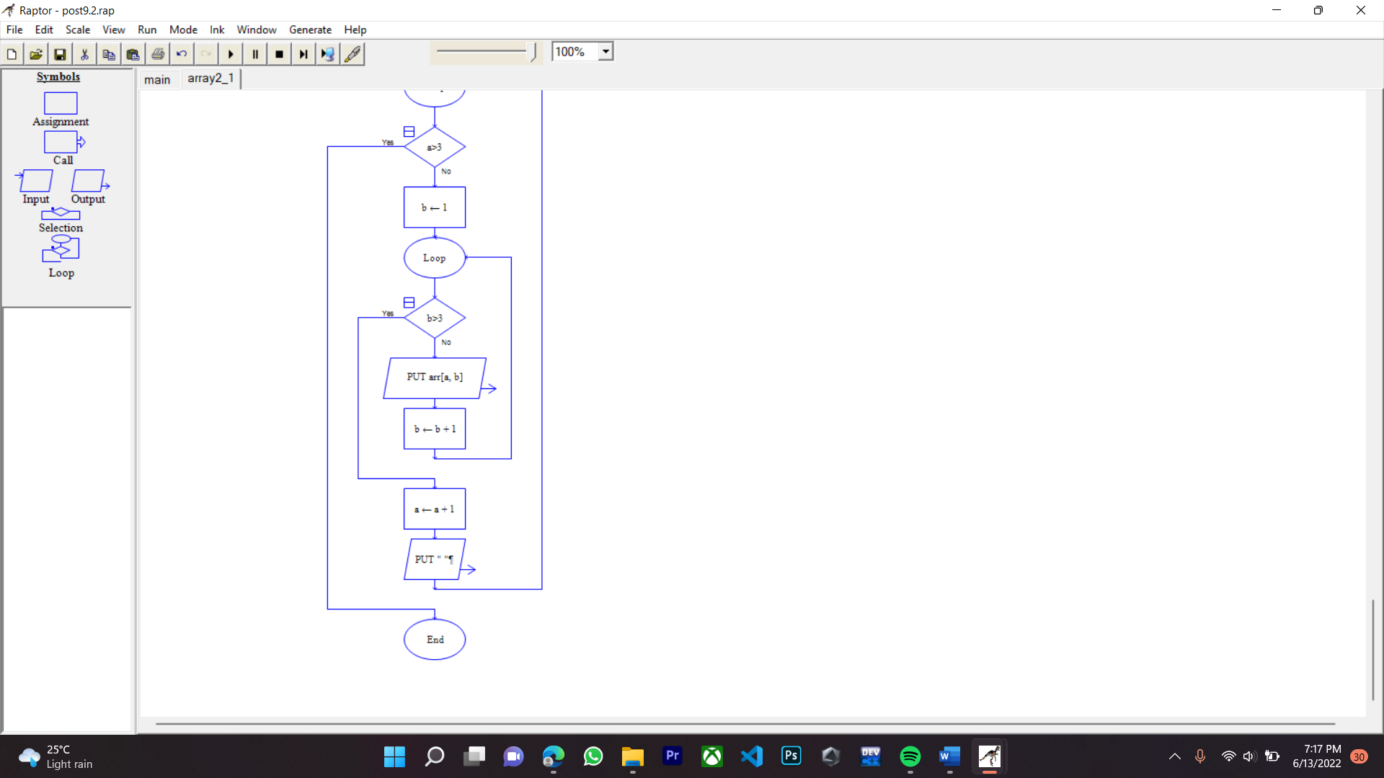

* Ketika flowchart pada raptor dijalankan

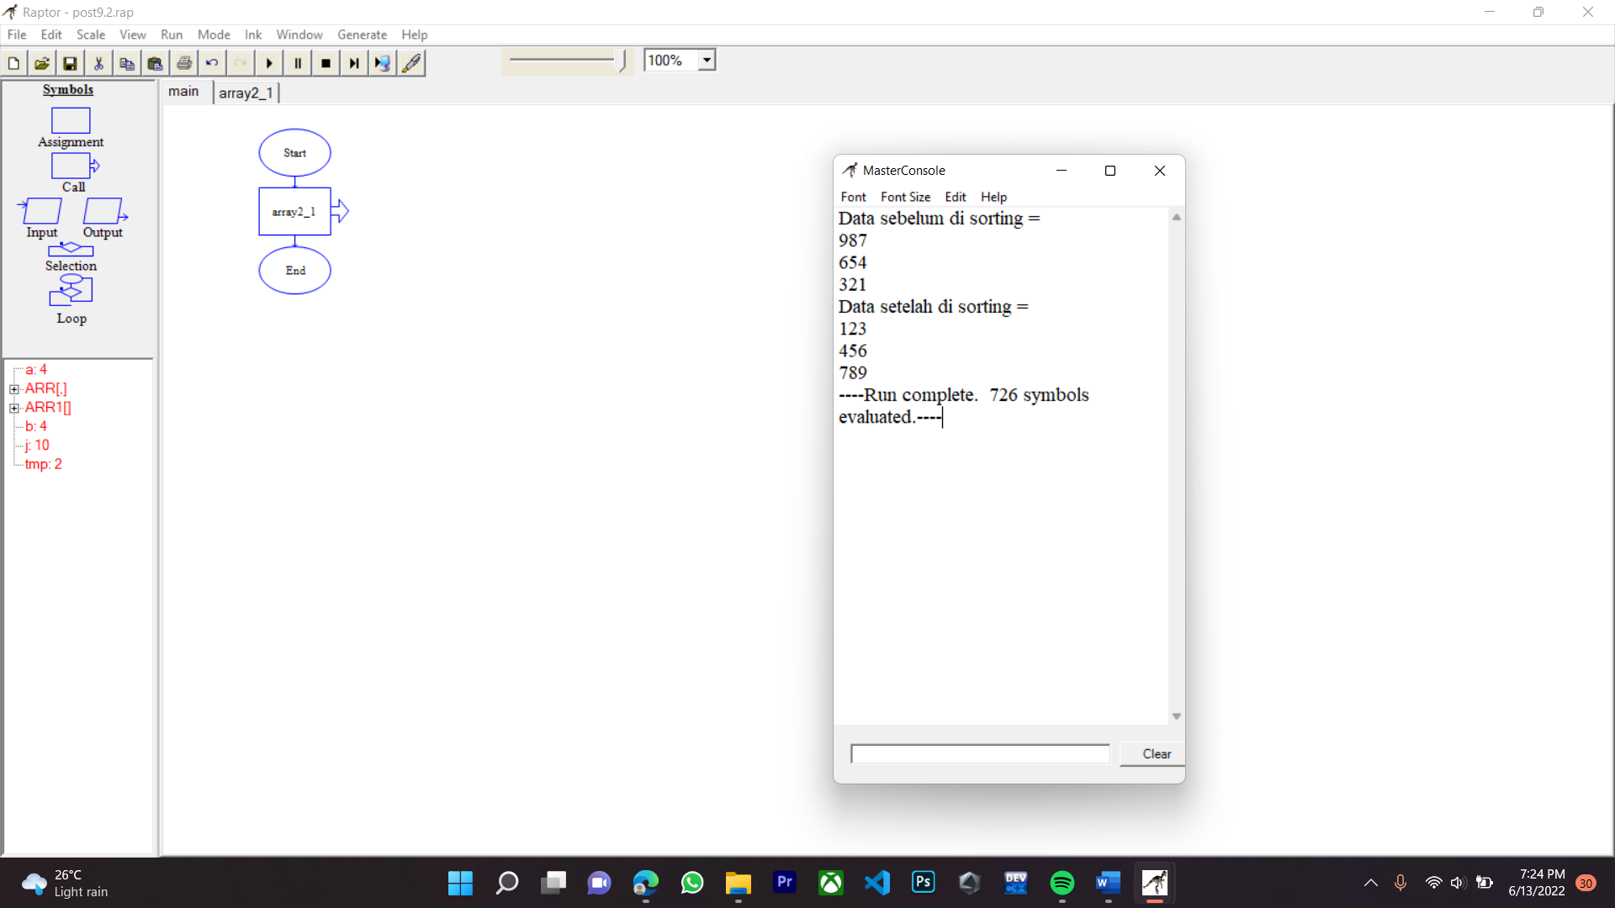

**3.** **Konversikan hasil dari flowchart nomor 1 dan 2 menjadi progam C++.**

🡺 Nomor 1

* Source Code:

|  |
| --- |
| #include <iostream>  #include <conio.h>  using namespace std;  class array{  public:  input();  array_2();  sorting();  private:  int a[10][10];  int aray[10];  int cur,cur2,z,temp;  };  array::input(){  cout<<"\t\nMasukkan Data : ";  cin>>z;    for(int i=0;i<z;i++)  for(int j=0;j<z;j++)  {  cout<<"\tData["<<i<<"]["<<j<<"] : ";  cin>>a[i][j];  }  }  array::array_2(){  cout<<"\n\tData sebelum di Sorting : \t"<<endl;  for (int i=0; i<z; i++){  for (int j=0; j<z; j++ ){  cout<< "\t";  cout<< a[i][j]<<" ";  }  cout<< endl;  }  }  array::sorting(){  cout<<"\n\tData setelah di Sorting : \t"<<endl;  for(int i=0;i<z;i++)  for(int j=0;j<z;j++)  {  cur=i;  cur2=j;  for(int k=0;k<z;k++)  for(int l=0;l<z;l++)  {  if(a[cur][cur2]<a[k][l])  {  cur=k;  cur2=l;  }  temp=a[i][j];  a[i][j]=a[cur][cur2];  a[cur][cur2]=temp;  }  }  for(int i=0;i<z;i++)  {  for(int j=0;j<z;j++)  {  cout<<"\t";  cout<<" "<<a[i][j];  }  cout<<endl;  }  }  int main(){  array run;  run.input();  run.array_2();  run.sorting();  return 0;  } |

* Tampilan pada Dev C++

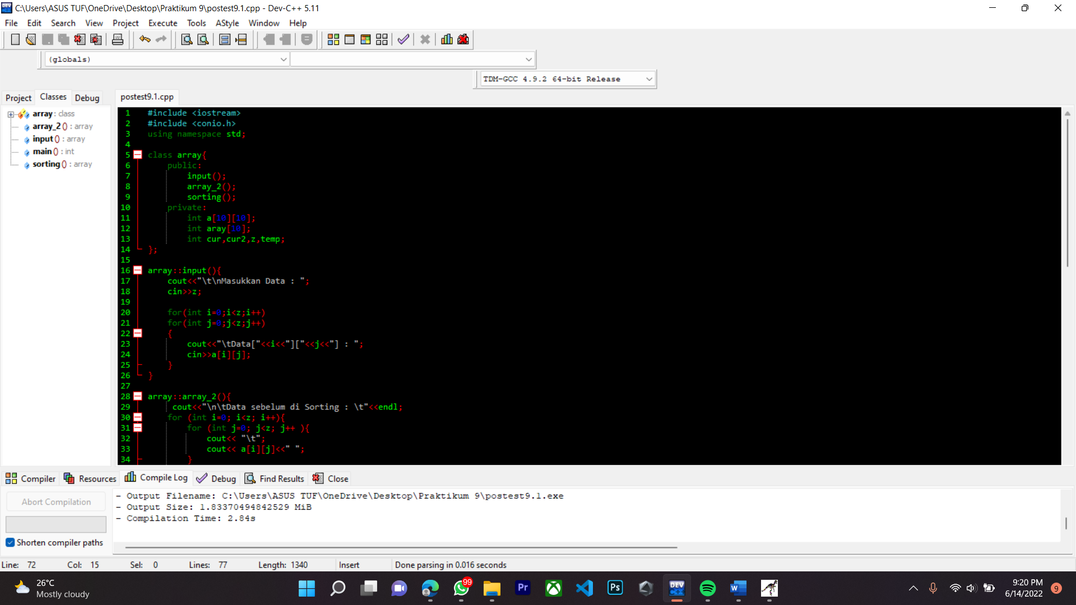

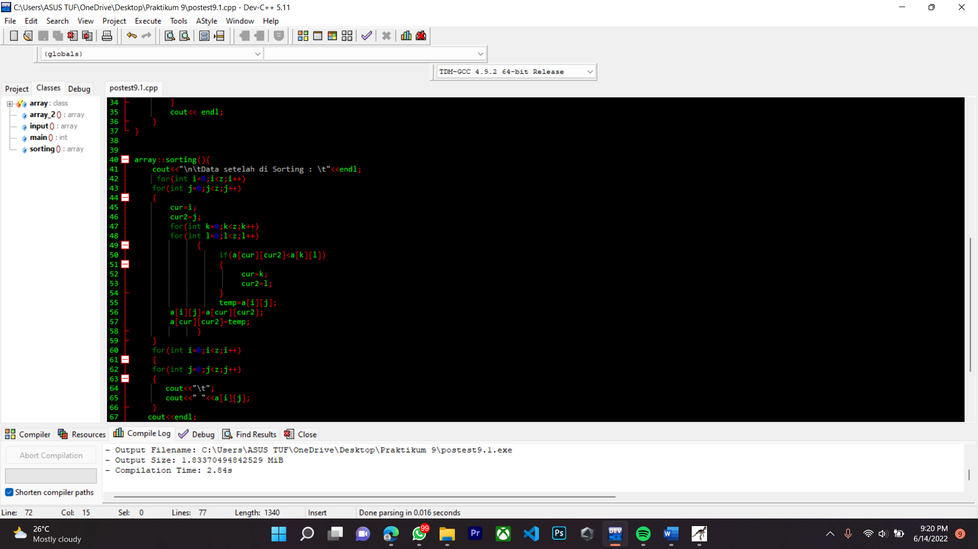

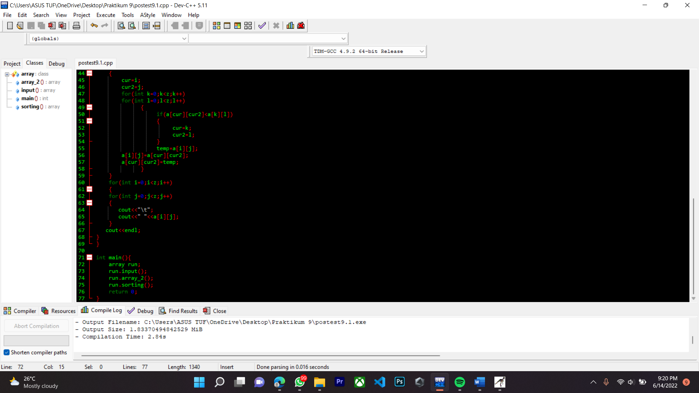

* Setelah di running

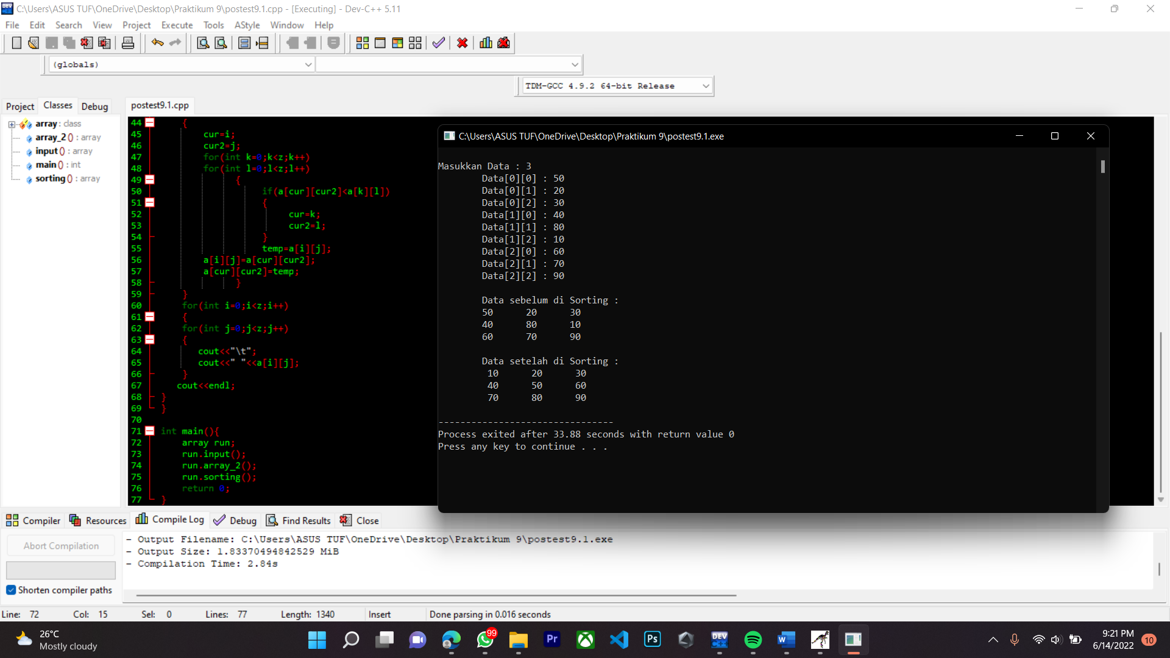

🡺 Nomor 2

* Source Code

Main.cpp

|  |
| --- |
| #include <iostream>  #include "array2_1.h"  using namespace std;  int main(){  array2_1 run;  run.input();  run.array_2();  run.sorting();  return 0;  } |

Tampilan Pada Dev C++

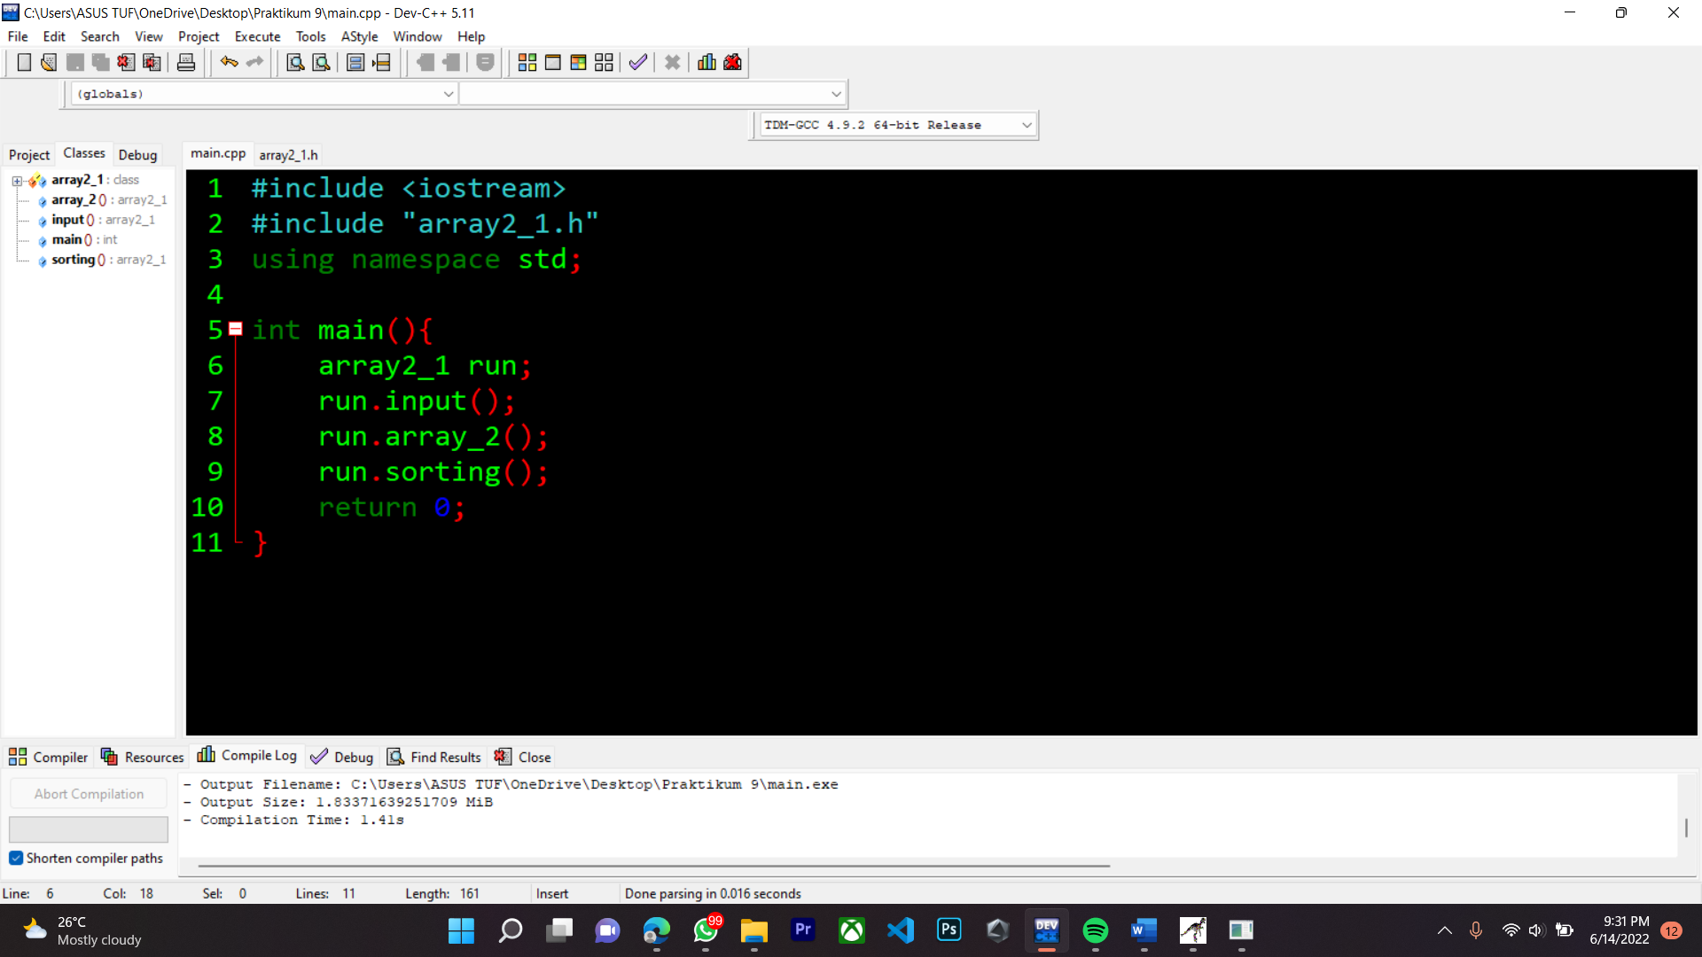

Subprogram array2_1.h

|  |
| --- |
| #include <iostream>  #include <conio.h>  using namespace std;  class array2_1{  public:  input();  array_2();  sorting();  private:  int a[10][10];  int aray[10];  int cur,cur2,z,temp;  };  array2_1::input(){  cout<<"\t\nMasukkan Data : ";  cin>>z;    for(int i=0;i<z;i++)  for(int j=0;j<z;j++)  {  cout<<"\tData["<<i<<"]["<<j<<"] : ";  cin>>a[i][j];  }  }  array2_1::array_2(){  cout<<"\n\tData sebelum di Sorting : \t"<<endl;  for (int i=0; i<z; i++){  for (int j=0; j<z; j++ ){  cout<< "\t";  cout<< a[i][j]<<" ";  }  cout<< endl;  }  }  array2_1::sorting(){  cout<<"\n\tData setelah di Sorting : \t"<<endl;  for(int i=0;i<z;i++)  for(int j=0;j<z;j++)  {  cur=i;  cur2=j;  for(int k=0;k<z;k++)  for(int l=0;l<z;l++)  {  if(a[cur][cur2]<a[k][l])  {  cur=k;  cur2=l;  }  temp=a[i][j];  a[i][j]=a[cur][cur2];  a[cur][cur2]=temp;  }  }  for(int i=0;i<z;i++)  {  for(int j=0;j<z;j++)  {  cout<<"\t";  cout<<" "<<a[i][j];  }  cout<<endl;  } |

Tampilan pada Dev C++

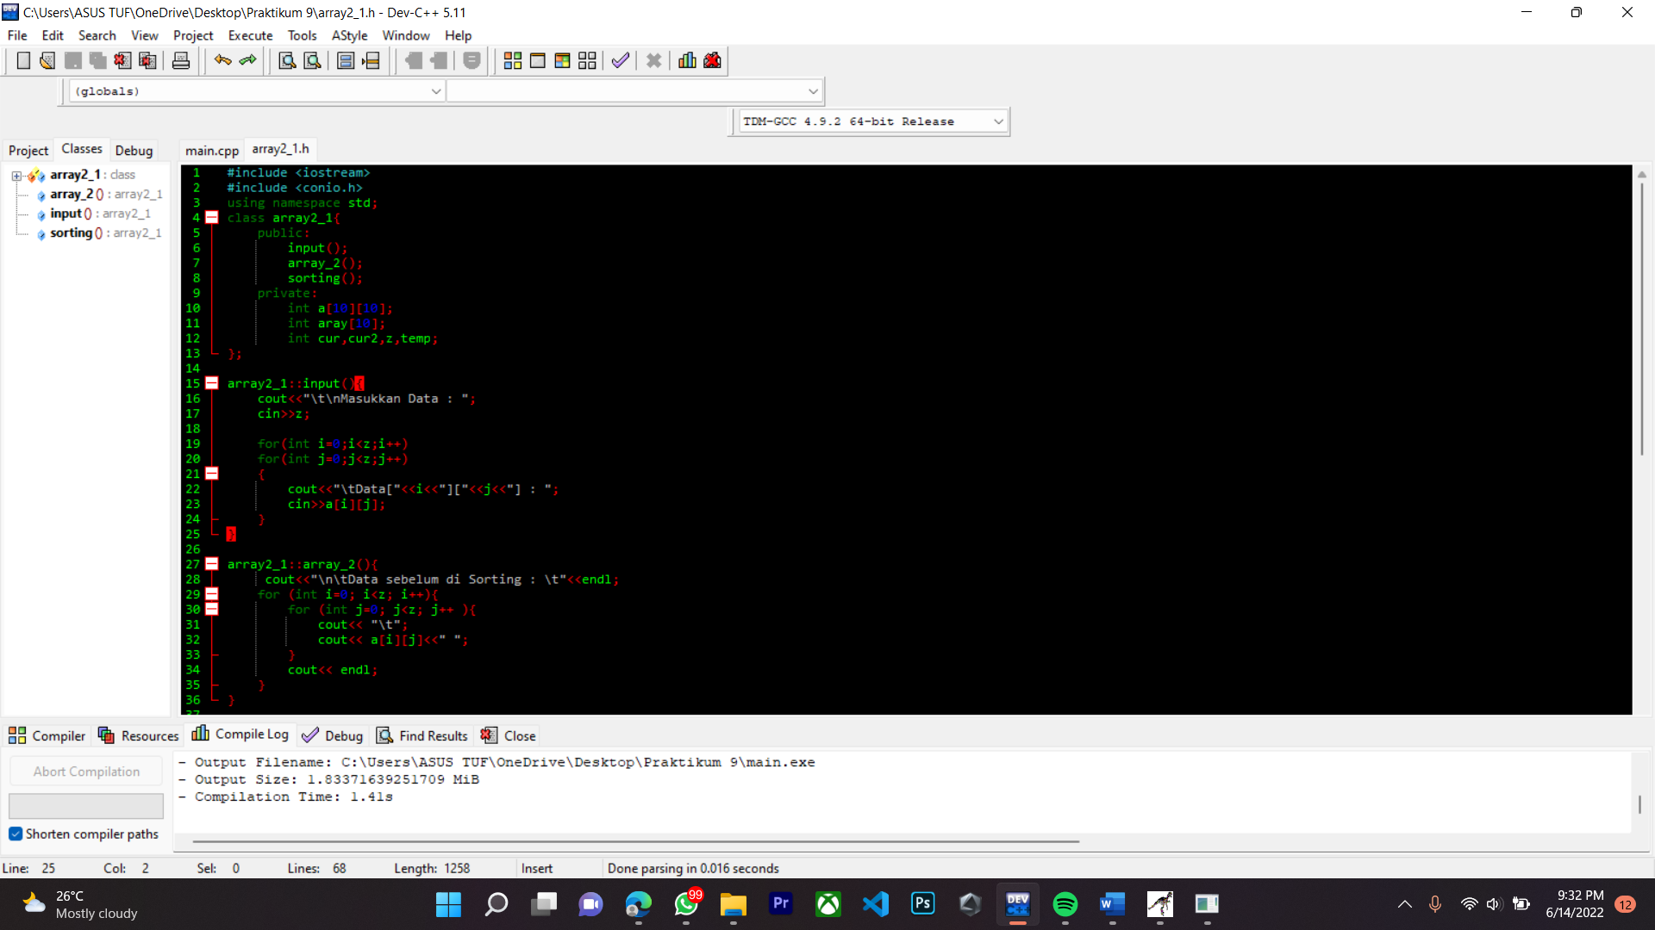

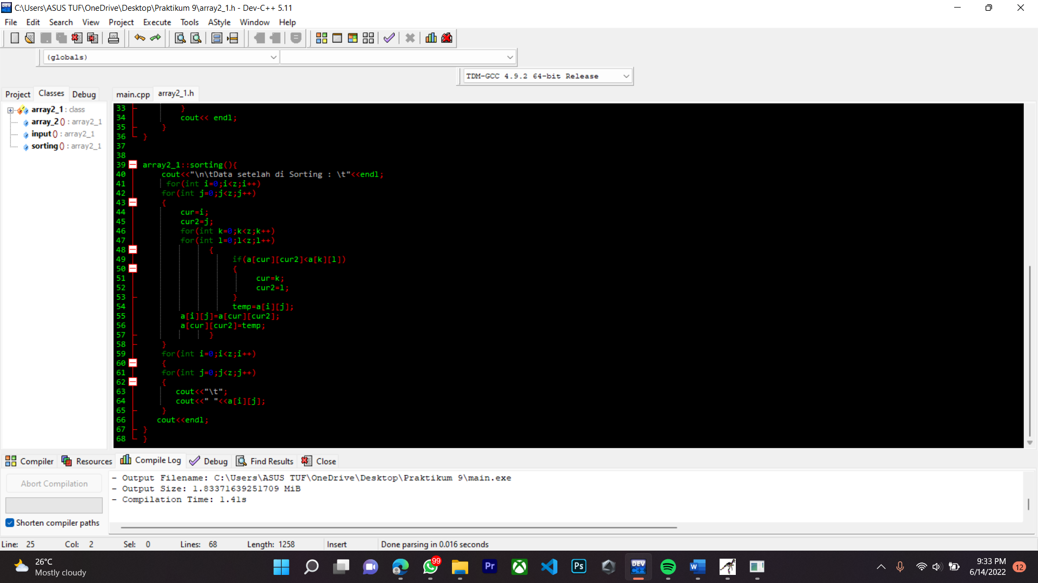

* Hasil running program

Percobaan 1

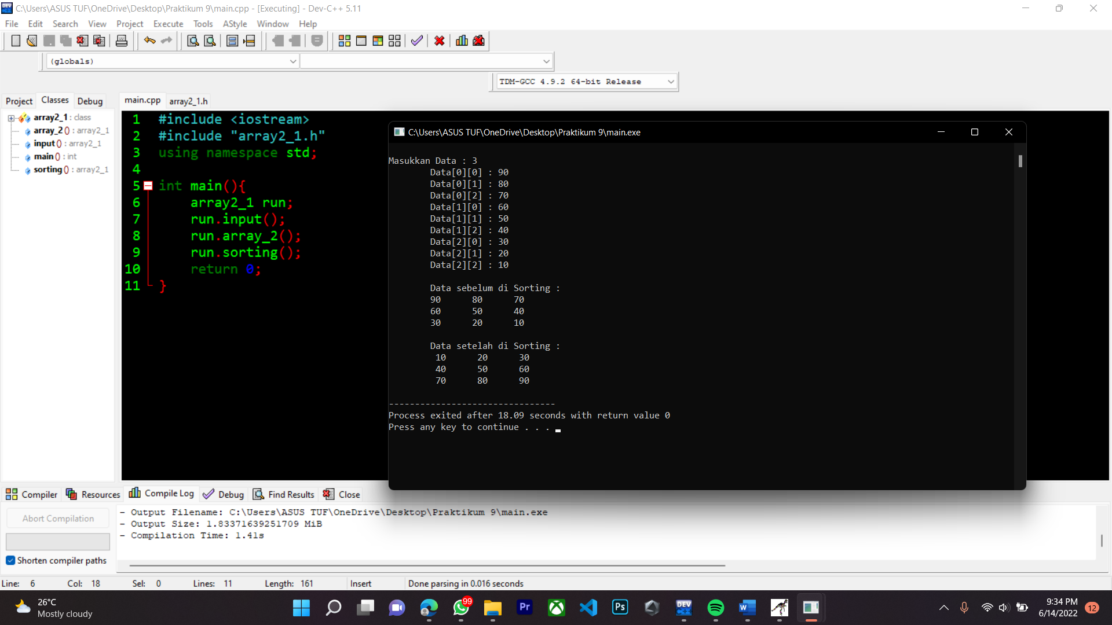

Percobaan 2

